Расходные материалы и комплектующие для мониторов пациентов Solvo

Бренд:
Rochen
Страна-производитель:
Китай
Подробнее о производителе
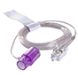 |  | Линия мониторинга газов к модулю капнометрии Sidestream -нео
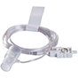 |  | Линия мониторинга газов к модулю капнометрии Sidestream взрослый
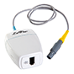 |  | Датчик капнометрии Sidestream
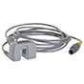 |  | Датчик для капнометрии Mainstream
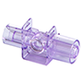 |  | Адаптер капнометрический для модуля Mainstream
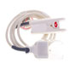 | RMG-01 | Датчик сатурации Masimo, для взрослых, многоразовый, пальцевой (зажим типа «прищепка»)
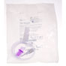 | RMG-02 | Адаптер воздуховода «мульти-газ» для капнометрии (основной поток), Capnostat, педиатрический/неонатальный
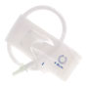 | RMG-03 | Манжета для измерения АД, неонатальная, одноразовая. №1, №2, №3
 | RMG-04 | Манжета для измерения АД, неонатальная, одноразовая. №4, №5
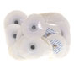 | RMG-05 | Электроды для регистрации ЭКГ, адгезивные однократного применения (диаметр 60 мм) 50 шт/упак, для взрослых
 | RMG-06 | Электроды для регистрации ЭКГ, однократного применения (диаметр 60 мм) 50 шт/упак, для детей
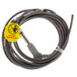 | RMG-07 | Датчик измерения температуры ректальный
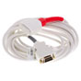 | RMG-08 | Кабель-адаптер (DB9), для датчика сатурации Masimo, многоразовый
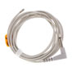 | RMG-09 | Датчик измерения температуры, кожный
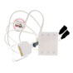 | RMG-10 | Датчик пульсоксиметрический, пальцевой, многократного применения, детский (Masimo)
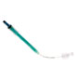 | RMG-11 | Трубка влагопоглащающая
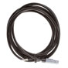 | RMG-12 | Трубка удлинительная к манжете для измерения АД
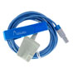 | RMG-13 | Датчик пульсоксиметрический, пальцевой, многократного применения, взрослый, мягкий тип крепления
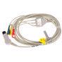 | RMG-14 | Кабель ЭКГ (3-х проводной)
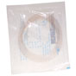 | RMG-15 | Линия инфузионная удлинительная

